Thiết kế dữ liệu Tên đề tài

Version x.y

Sinh viên thực hiện:
MSSV1 – Họ và tên sinh viên
MSSV2 – Họ và tên sinh viên
Bảng ghi nhận thay đổi tài liệu

Ngày | Phiên bản | Mô tả | Tác giả
dd/mm/yyyy | x.y | …………………………………… | ……………………..

Mục lục
1. Sơ đồ logic 3
2. Mô tả chi tiết các kiểu dữ liệu trong sơ đồ logic 3

Sơ đồ logic

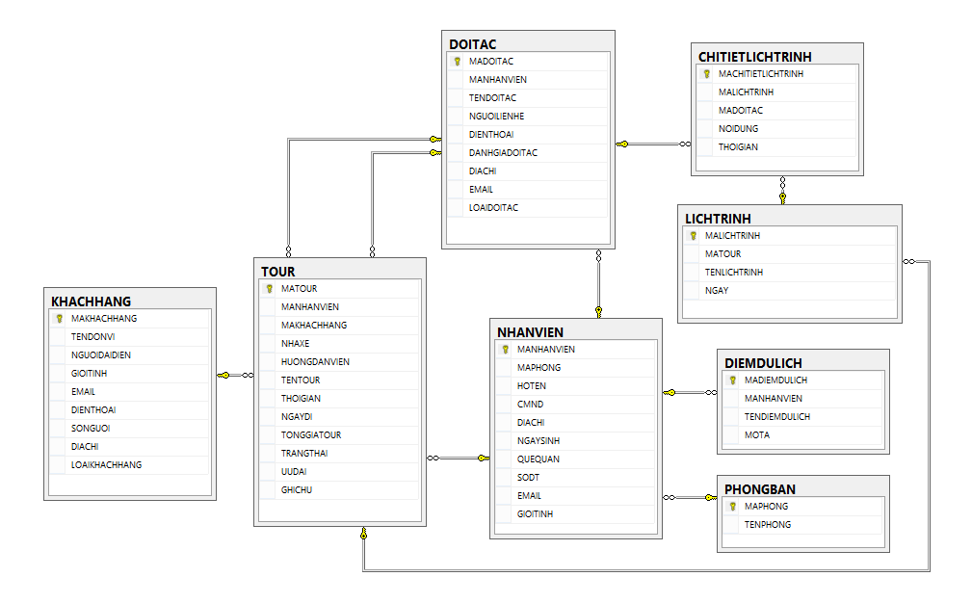

Mô tả chi tiết các kiểu dữ liệu trong sơ đồ logic

Mô tả chi tiết bảng “PhongBan”:
STT | Tên thuộc tính | Kiểu | Ràng buộc | Ý nghĩa/ghi chú

Mô tả chi tiết bảng “NhanVien”:
STT | Tên thuộc tính | Kiểu | Ràng buộc | Ý nghĩa/ghi chú

Mô tả chi tiết bảng “DoiTac”:
STT | Tên thuộc tính | Kiểu | Ràng buộc | Ý nghĩa/ghi chú

Mô tả chi tiết bảng “Tour”:
STT | Tên thuộc tính | Kiểu | Ràng buộc | Ý nghĩa/ghi chú

Mô tả chi tiết bảng “LichTrinh”:
STT | Tên thuộc tính | Kiểu | Ràng buộc | Ý nghĩa/ghi chú
1 | MALICHTRINH | int | Số không âm | Mã lịch trình
2 | MATOUR | int | Số không âm | Mã tour
3 | TENLICHTRINH | text |  | Tên lịch trình
4 | NGAY | int | Số nguyên dương | Ngày (ngày thứ x)

Mô tả chi tiết bảng “ChiTietLichTrinh”:
STT | Tên thuộc tính | Kiểu | Ràng buộc | Ý nghĩa/ghi chú
1 | MACHITIETLICHTRINH | int | Số không âm | Mã chi tiết lịch trình
2 | MALICHTRINH | int | Số không âm | Mã lịch trình
3 | MADOITAC | int | Số không âm | Mã đối tác
4 | NOIDUNG | text |  | Nội dung chi tiết lịch trình
5 | THOIGIAN | varchar(5) |  | Thời gian diễn ra chi tiết lịch trình (ví dụ: 7h, 8h45…)

Mô tả chi tiết bảng “DiemDuLich”:
STT | Tên thuộc tính | Kiểu | Ràng buộc | Ý nghĩa/ghi chú

Mô tả chi tiết bảng “KhachHang”:
STT | Tên thuộc tính | Kiểu | Ràng buộc | Ý nghĩa/ghi chú

